٢تاكالداتساد
اشتراطات البلدية لتصريح إشغال رصيف
1447 ه - 2025 0
momah.gov.sa


٨٦٨٤
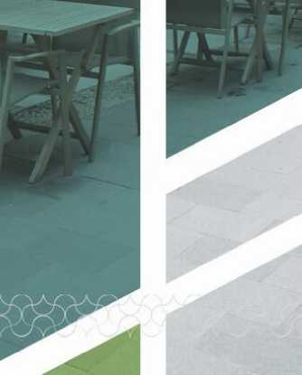
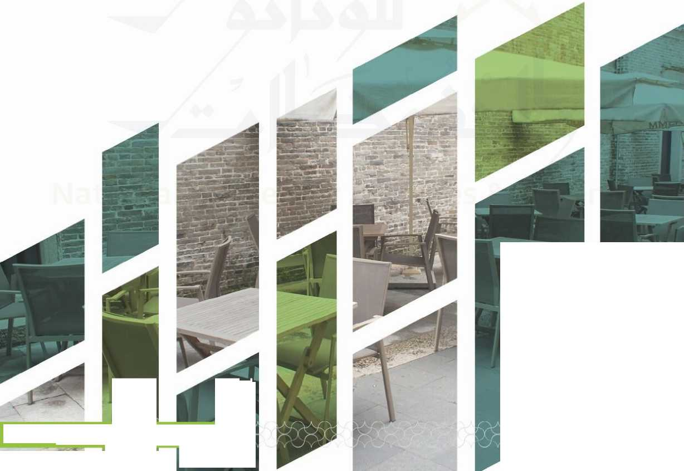

قياققص اللح االرجصج لوحض
ياو
تاقاقلا اللدبات اه االةستان
1".»".»
اتعاتي٢ 1و2 24ل ٤ "
الت انت "1٤أو٢ا! ع
الحسر قنقدا - اشمل اكا
b١1.1111
ولاة الوياية ات اقبص وتشبك العشي و عات
الموشوع؟ اعتماد الاهتاسات اليلية لتسرسم إقسل زسيشم

قراروزاري

إن ولير اليلفيات والإسكان
بناء ملى الصلاحيات المخولة له تظام.
ويناء على تظام إجراءات التراخيص الهلدية الصادر بالمرسوم الملكي رقم (م/ ٥٩)وتلريخ٤٣٥/٩/٢٣ ١ه والمتضمن بالمادة الثالثة: "كختص الوزارة بإصدار التراحيص اليلية للأتقطة بجميع انوامها، وتعليلها، وتجيسها، والفلئها، وليقافسا.

لجمدىهلي
اولا: الموافقة على الا شتراطات البلدية لسصسريح اشغال : صيف بالصيغة المرفقة-
ثاتيا« تنشر هذه الاشتراطات على الموقع الإلكترونى للوزارة. ويعمل بها من تاريغ نشرها.
ثالثا: تعلى المتشآت القاتمة » هلة تصحيحية لمدة (١٨٨٠) يوم من تاريخ القشر.
رابع» ل تسري متطلبات الموقع الواردة ضمن المتطلبات المكانية في هذه الاشتراطات على التصاربح التجارية السانية - حال . اختلافها عما سبق التدريح له - حتى التهاء همدة سريان التصريح.
خامس: يبلغ هذا القر ر لمن يلزم لإنفاذه، ويلغي ما يتعارض معه من قرارات صدرت في موضوعه.

عب والمهوله التوهيق"»
لريم"

وزير البليات والإسكان
٠

ماجد بن مبداله الحقيل
9999 455 496811 ما uMudimanvah ٠ 38 ٩٥٧اقام»١٧٨٦ ه

وزارة البلديات والاسكان

المحتويات
البتب الأول: المقدمة والتعريفت
  - المقدمة
  - الأهداف
  - نطاق التطبيق 5
  - المصطلحات والتعريفات 6
الباب الثاني: متطلبات التصريح 7
  - متطلبات التصريح 8
الباب الثالث: المتطلبات المكانية 9
  - متطلبات الموقع 10
الباب الرابع: المتطلبات الفنية 15
  - المتطلبات الفنية 4 1
الباب الخامس: المتطلبات التشفيلية 16
  - المتطلبات التشخيلية 7 1
الباب السادس: الأحكام العامة والتظلمات 18
  - الأحكام العامة 9 1
  - التظلمات والشكاوم 9 1
الباب السابع: الأدلة المرجعية 20
  - الأدلة المرجعية 1 2
الاشتراطات البلدية لتصريح إشغال رصيف

الباب الأول

المقدمة والتعريفات
1.1لمقدمة
  - ا1هداف
  - لطاق التطبيق
  - المصطلحات والتعريفات

وزارة البلديات والاسكان

المقدمة والتعريفات

المقدمة:
تمثل هذه الاشتراطات تنظيما لالستخدام الأرصفة العامة والمساحات خارج المحات التجارية لتللسهيل الاشتراطات للملستثمرين والمستفيدين من خلال توفير البيئة النظامية المناسبة للالستثمار التجاري وظبط عملية التطوير مما للسيكون له أثرا إيجابي علم البيلة العمرانية والنسيج الحضري للمدينة. ومن خلال البحث في أفضل الممارسات العالمية فيما يتعلق باختصاص الوزارة.

1.2

الاهداف:
تم إصدار هذه الاشتراطات لتحقيق الأهداف التالية:
- ظمان انلسيابية الحركة علم الأرصفة العامة وتفادي إعاقة ركة المشاة.
- الملساهمة في الارتقاء بالملشهد الحضري والحد من مظاهر التشوه البصري.
- تنظيم إجراءات الللتخدام مللداحات اضافية لم يتم ذكرها في الترخيص.

1.3

لطاق التطبيق:
تطبق هذه الاشتراطات علم الملساحات المضافة علم الترخيص البلدي لإلشفال الرصيف .
الاشتراطات البلدية لتصريح إشغال رصيف

وزارة البلديات والاسكان

1.4

المصطلحات والتعريفات:
الوزارة:
وزارة البلديات والاسكان.
امانة/ البلدية:
لثلخطية اعتبارية، ذات اللدتقلال مالي وإداري، تمارلدل الوظائف الموكلة إليها بموجب الأنظمة واللوائح.
الترخيص البلدي:
موافقة مكتوبة من الأمانة /البلدية للشخص ذي صفة طبيعية أو اعتبارية لبناء أو فتح محل لأي نشاط علم موقع معين وفق الأنظمة واللوائه المتعلقة به ويشمل الترخيص التجاري والترخيص الانلشالي.
الجهة المشرفة:
وزارة البلديات والالسكان.
التصريح:
هو وثيقة تنظيمية تصدر من الأمانة / البلدية من خلال المنصة الإلكترونية كترخيص ثانوي آو محدود ومرتبط بترخيص بلدي لللال لتظمن الموافقة على ممارلسة الخدمة الاضافية داخل أو خارج نطاق الموقع وفق الاشتراطات والمتصلبات المنظمة لها .
التجهيزات:
كل ما تظعه المنشآة في الموقع يمكنها من تقديم الخدمة علم الأرصفة العامة.
تجهيزات الشارع:
تجهيزات اللشوارع هي مجموعة من العناصر والمعدات التي تهدف إلم توفير الللسامة ، وتلسهيل الحركة، وتحلسين المظهر العام للطرق تلثدمل هذه التجهيزات علامات الطرق، والإنارة، وأعمدة الإنارة، والأرصفة، وأثاث الشارع، والتشجير، وغيرها.
العشب الصناعي:
هو شكل من الليفات الإصطناًعية تشبه العشب الطبيعي، تلستخدم هذه الأعشاب غالبا في بناء أرضية الملاعب الرياضية ذات الأرض العشبية.
ارتدادات:
المللسافات الفاصلة بين حدود المبنم وحدود ملكية الموقع.
خطة الإشغال:
هي الخطة التي يرغب الملستثمر باللدتخدام الرصيف لأجلها مرفقا بها الأدوات الملستخدمة علم الرصيف.
المواصفات القياسية المعتمدة:
هي المواصفات القيالسية الصادرة عن الهيلة الللسعودية للمواصفات والمقاييلس والجودة.
إشغال الرصيف:
الللتخدام صاحب الترخيص لمللداحات إضافية متوفرة خارج المحل لأغراض تجارية.
الرصيف: -
ملسساحة مخصصة لمرور المشاة (المارة) وعادة ما تكون مفصولة عن الطريق المخصص لللسير المركبات تفاديا للحوادث وذلك إما برفعها عن الطريق وإما بوضع حواجز تمنع اقتحام المركبات هذه المنطقة.
6
الاشتراطات البلدية لتصريح إشغال رصيف

الباب الثاني

متطلبات التصريح
2.1 متطلبات التصريح

وزارة البلديات والاسكان

متطلبات التصريح

متطلبات التصريح
.1
.2
.3
يجب أن تكون إجراءات الإصدار والتجديد والتعديل والإيقاف والإلغاء للترخيص وفقا لنظام إجراءات التراخيص البلدية ولائحته التنفيذية.
يجب أن تكون جميع الملستندات والتراخيص النظامية للسارية المفعول.
يجب الحصول علم موافقة الأمانة /البلدية علم خطة الألشخال.
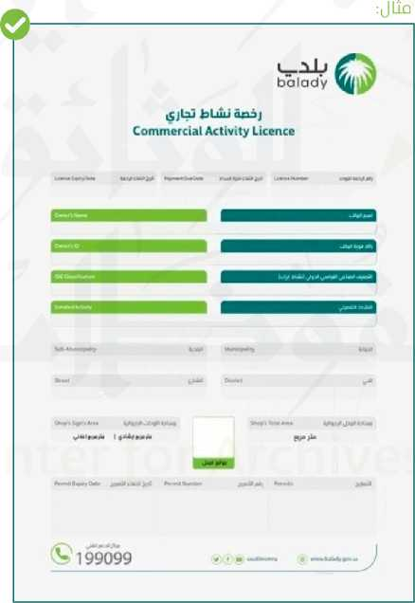
8
الاشتراطات البلدية لتصريح إشغال رصيف

الباب الثالث

المتطليات المكانة
3.1 متطلبات الموقع

وزارة البلديات والاسكان

المتطلبات المكانية


متطلبات الموقع:
- يجب أن يكون الرصيف مهيأ للالستخدام وفق جدول الأبعاد والارتدادات اللازمة رقم 3.1.1.
- يللدمح بإلثدغال الرصيف فقط ظمن دود واجهة المحل المطلة علم اللثدارع التجاري، ولا يجوزاللدتغلال رطيف الواجهة الأخرم في حال كانت تطل علم لثدالع نافذ لمنطقة للسكنية.
- يجب ألا تمتد الجلسات الخارجية إلم خارج الحد العرضي لواجهة المنشأة (حدود المحل).
- يجب أن يكون الممر المؤدي إلم مدخل المنشأة متساو مع عرض البوابة ول يقل عضه عن 160 لسم ول يتم الشغاله بأمي مكونات تعيق دركة مرور الزوار.
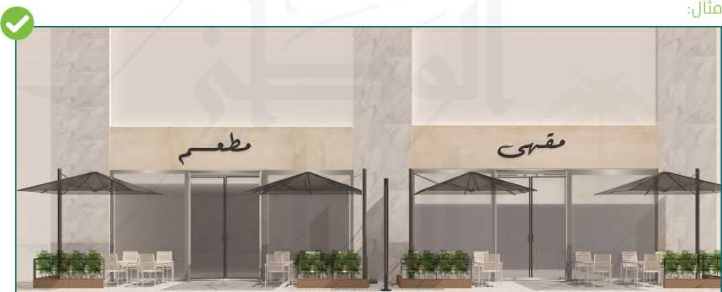

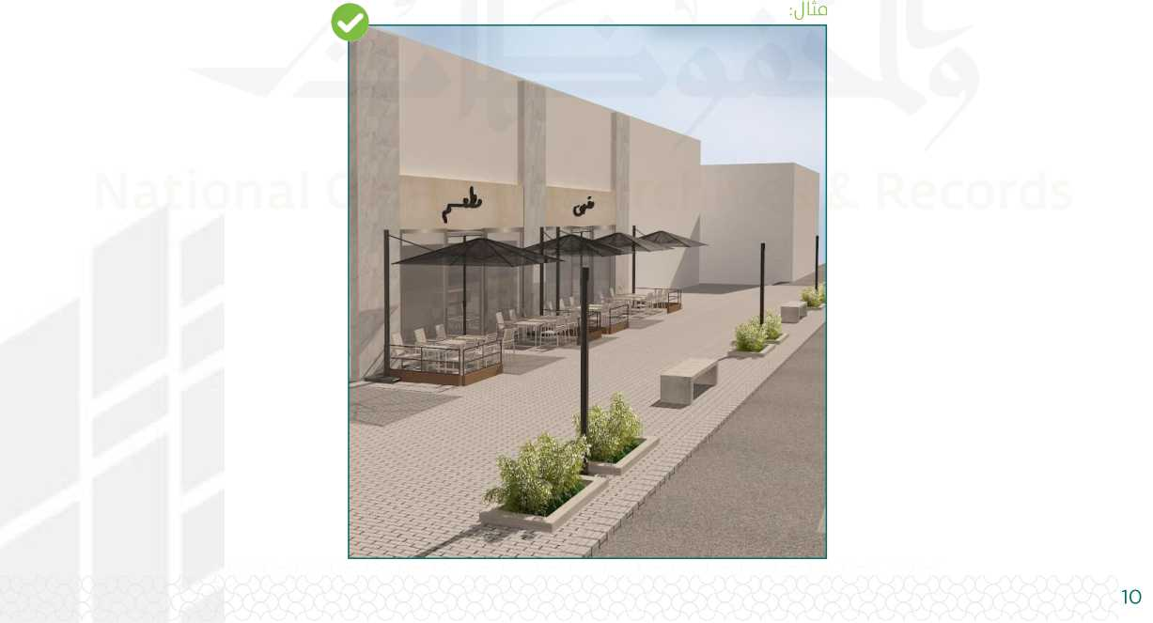
الاشتراطات البلدية لتصريح إشغال رصيف

وزارة البلديات والاسكان
- يسمح بتغطية الرصيف )الجلسات الخارجية( بالعشب الصناعي أو السجاد المتوائم مع الهوية العمرانية باستثناء ممر المشاة المؤدي للمنشأة.
- يجب أن يلتزم صاحب التصريح بإزالة التغطيات وإعادة الرصيف إلى الأصل بعد إلغاء التصريح وإعادة الوضع لما كان عليه قبل التركيب.
- يجب أن تخلو ممرات سير المشاة من أي عوائق أو حواجز بما في ذلك )الطاولات، المقاعد، اللوحات الإعلانية المتنقلة، التمديدات الكهربائية الظاهرة وغيرها...(.
- يمنع وظع أمي نوع من التركيبات الدائمة علم الرصيف العام ويجب أن تكون جميع التجهيزات الملستخدمة علم الرصيف قابلة للنقل والتحريك بسهولة بما في ذلك الحواجز والطاولات والمقاعد.
- يجب وضع التجهيزات الملستخدمة علم الرصيف بطريقة لا تحجب الرؤية علم اللسسائقين، أو تحجب اللوحات الارشادية للطرق.
- يجب توفير مسارات انسيابية لتسهيل حركة مستخدمي الرصيف العام)المشاة(، بعرض لا يقل عن 1.8 م )غير شاملة للشريط النباتي، أو منطقة الجلوس العامة أو مسار الدراجات الهوائية).
مثال توضيحي لتوزيع الجلللسات الخارجية غير الملاصقة لواجهة المحل:
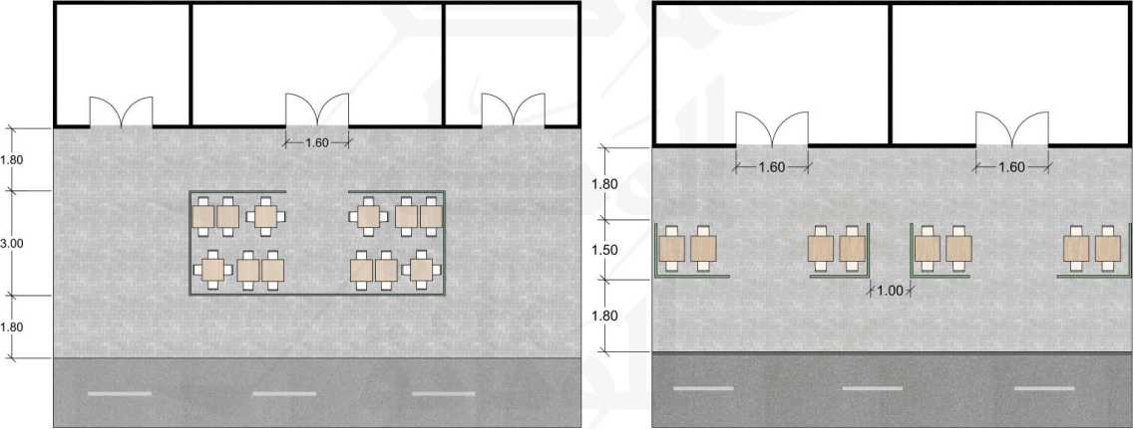
مثال توضيحي لتوزيع الجلسات الخارجية علم لثلارعين تجارية ( زاوية ):
ع تجاري
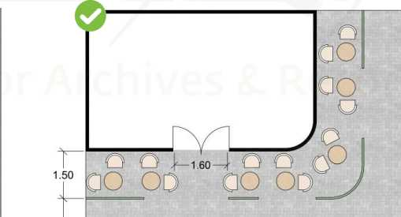
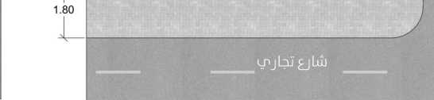
الاشتراطات البلدية لتصريح إشغال رصيف
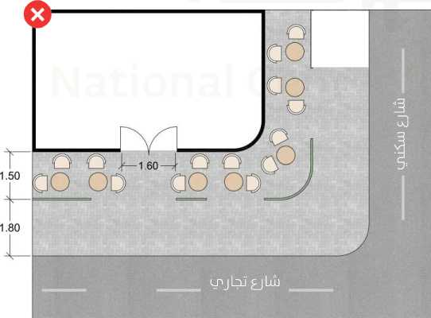


    - جدول الأبعاد والارتدادات اللازمة:
الوصف | الحد ا1دنم
عرض الرصيف | 3.3م
عرض ممر المشاة | 1.8 م
عرض منطقة الإشغال | 1.5م
ارتفاع حاجز منطقة الإشغال | 0.7م
الملسافة بين الجلللسات المتجاورة
المسافة بين أجهزة التكليف 9التدفئة9الأشجار
عرض الممر المؤدي إلم مدخل المنشأة
ارتفاع المظلات
مثال مخطط توظيحي للحد الأدنم للملساحات :
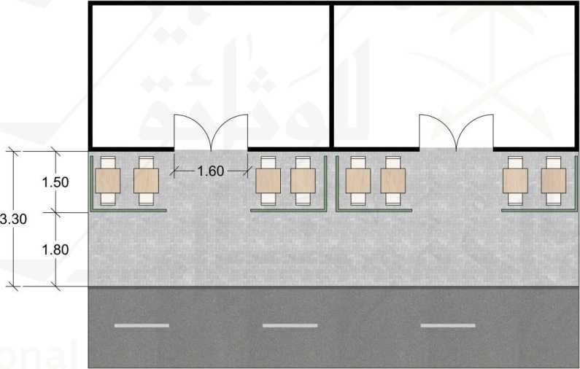

    - الارتدادات:
.1
.2
•
•
•
•
•
يجب تحديد الارتدادات بلثلكل واضحعلم المخطط التصميمي للموقع للحصول علم التصريح.
يجب أن تكون الارتدادات في حال وجودها كحد أدنم وفق الآتي:
)1م( من ممرات المشاة ومواقف الأشخاص ذوي الاعاقة ومناطق النقل والتحميل.
)1م(عن ملسارات المكفوفين.
)2م( من الإشارات المرورية، أعمدة كهربائية، صنابير المياه، وبقية تجهيزات الشارع.
(03)) من كل منعطف لتمكين الللسائقين من الرؤية.
يتحمل صاحب التصريح مسؤولية هذه العناصر العامة الموجودة ضمن حدود جلساته الخارجية، بما يشمل الصيانة.
12
الاشتراطات البلدية لتصريح إشغال رصيف

الباب الرابع

المتطليات لفندة
  - المتطلبات الفلية

وزارة البلديات والاسكان

المتطلبات الفنية

4-1

المتطلبات الفنية:
    - المظلت:
- يجب أن يتوافق التصميم العام للمنشأة مع مكان وموظع المظات ولونها والمواد التي صنعت منها و أن يتوافق مع المناطة التي لديها أكواد عمرانية معتمدة.
- يجب تثبيت جميع المظلات بلشلكل محكم باللتخدام قواعد ثقيلة متحركة، بما يظمن لللامة الزوار والمشاة من الخطر.
- يمنع تثبيت المظلات بالحفر أو الثقب بالأرصفة.
- يجب أن تكون المظلات قابلة للإزالة وللطي فمي حالة عدم الاستخدام.
- عندفتح المظلات يجب أن لا يتجاوز ارتفاعها اللوحات التجارية للمحل.
    - الإضاءة:
- يجب ألا يلسبب نوع الإضاءة المستخدمة أي ازعاج للمارة والمشاة أو تشتيت لانتباه قائدي المركبات مثل الستخدام الإنارة الغازية.
    - النباتات واحواض:
- يللسمح بوضع النباتات في الجللسات الخارجية شريطة توفير العناية المستمرة لها بانتظام فاظا علم المشهد الحضري.
- يجب أن تكون الأحواض الزراعية وفق هوية المنطقة ان وجدت.
- يجب أن تكون الأحواض تمنع التلسيبات المائية وذلك فاظا علم نظافة الموقع.
- يجب أن يكون التشجير وفق الضوابط المعتمدة من الوزارة.
    - التهوية والتبريد:
- يجب عدم اغلاق ممرات المشاة والتأكد منعدم حصول تسريبات للمياه من أجهزة التبريد والتهوية.
- في حال توفير أجهزة التهوية والتبريد الخارجية يجب أن تكون ضمن المساحة المخصصة للإشغال.
    - أجهزة التدفئة:
- في حال توفير أجهزة التدفئة يجب أن تكون ضمن المساحة المخصصة للاستخدام وأن تكون مطابقة للمواصفات القياسية المعتمدة.
- يجب تغطية مصدر التدفئة بحواجز تمنع تعريضه للمشاة والزوار.
- يجب الالتزام بمتطلبات الوقائية للحماية من الحريق الصادرة من الدفاع المدني.
الاشتراطات البلدية لتصريح إشغال رصيف

( وزارة البلديات والإسكان
    - الحواجز:
- يحق للأمانة/البلدية إلزام المحلات التجارية بتركيب الحواجز في الجلسات الخارجية ويكون ذلك وفق المعايير التالية:
- أن يكون الحاجز فاصل بين رصيف المدل التجاري وبين مم المشاة.
- يجب أن تكون الحواجز متوافقة مع الهوية العمرانية للمدينة، ومطابقة للمواصفات القياسية المعتمدة ومقاومة للحريق.
- فيحالتقديم منتجات التبغ يجب الالتزام بتركيب الحواجز علم ألايقل الارتفاع عن01.2.
- في حال تركيب الحواجز للمنشآت التجارية التي لا تقدم منتجات التبغ يجب أن لا يقل ارتفاع الحاجز عن 70 سم ولا يزيد عن 1.2 م.
•
- يجب ألا تكون الحواجز ذات رؤول ملسنة وحادة.
- يجب ألا يحتوي الحاجزعلم أي عناصر كهربائية.
    - الرذاذ:
في حال تركيب أجهزة (الرذاذ، الضباب) يجب مراعاة عدم تلسيب المياه فمي الموقع.
2. يجب أن تكون المياه الملستخدمة للرذاذ / الظباب موافق عليها من جهة الاختصاص.
الاشتراطات البلدية لتصريح إشغال رصيف

البال الخاملسر

المتطليات التشفسة
  - متطلبات تشغيلية

وزارة البلديات والاسكان

المتطلبات التشغيلية

5.1

المتطلبات التشغيلية:
يجب الحصول علم تصريح الإشغال قبل البدء في أعمال إشغال الرصيف.
- يجب تقديم خطة إلثدغال للرصيف تتضمن التالي:
مخطط توظيحي للعناصر التي للليتم إضافتها للرصيف والأبعاد والارتدادات المتبعة والمتوافقة مع الاشتراطات.
تحديد نوع النلشاط التجاري والخدمات المقدمة علم الرصيف.
عدد الطاولات والمقاعد وأي من قطع الأثاث التي للسيتم وظعها علم الرصيف.
تحديد للداعات العمل.
في حال إضافة أو تعديل خطة إلثدغال الرصيف يجب أخذ موافقة الأمانة/ البلدية.
- يمنع مزاولة النشاط بعد انتهاء التصريح.
- يمنع التخزين بجميع أنواعه في المنطقة الخارجية، أو خارج المنطقة المخصصة.
- فمي ال تقديم منتجات التبغ يجب الالتزام بالمعايير المعمول بها في الشتراطات تقديم ملتجات التبغ.
- يجب أن تتلاءم جميع التجهيزات الملستخدمة علم الرصيف مع الهوية العمرانية للمنطقةg المظهر الخارجي للمنشأة للحد من التشوه البصري.
- يجب ألا تكون التوصيات الكهربائية مكشوفة كما يجب توزيع الأللساك وتغطيتها بلثكل مناسب للحفاظ علم المظهر العام للرصيف وللسلامة المشاة.
- يجب أن تظل المنطقة نظيفة وخالية من النفايات.
- يجب تنظيف الطاولات بلشلكل فوري للحفاظ علم النظافة العامة.
- يلسمح بتركيب لوحة أو ملصق إعلاني وفق الأنظمة والتعليمات المنظمة لذلك.
- يجب تركيب كاميرات المراقبة الأمنية وفقا لما ورد في نظام اللستخدام كاميرات المراقبة الأمنية ولائحته التنفيذية.
    - تنظيم موقع الجلسات الخارجية:
- يجب الحفاظ علم الرصيف العام خاليا من أية عوائق قدتسببه مفروشات وأثاث الجلسات الخارجية.
- يجب إزالة كافة المحتويات عن الرصيف واعادته إلى صله بعد انتهاء التصريح.
الاشتراطات البلدية لتصريح إشغال رصيف

البال الللسادلل

الأحكام العامة والتظلمات
  - الحكام العامة
  - التظلمات والشكاوم

وزارة البلديات والاسكان

الأحكام العامة والتظلمات

6-1

الأحكام العامة:
علم الأمانات والبلديات مراقبة تنفيذ هذه الاشتراطات صس اختصاصها في جميع المحات والمنشآت التجاريةg إلثدغال الرصيف وإيقاع العقوبات بحق المخالفين.
- يلتزم صاحب الترخيص بالأنظمة والتعليمات الصادرة من قبل الجهات الحكومية الأخرم فيما يتعلق بمتطلبات اللشاط المرخ له.
- تحدد الأمانة الأنشطة الملسموح بإصدار تراخيص إلثدغال الرصيف لها بعد موافقة الوزارة بما لا يتعار مع الالثلتراطات المنظمة للنثاط.

6.2

التظلمات والشكاوم:
يمكن التظلم من تطبيق المتطلبات والضوابط الواردة في هذه الاشتراطات أمام لجان النظر في التظلمات والشكاوم في الأمانة / البلدية المعنية، وفقا لما ورد في نظام إجراءات التراخيص البلدية ولائحته التنفيذية ، ووفقا للائحة الجزاءات عن المخالفات البلدية. وأما ما هو خارج عن اختصاص الوزارة فيتم التظلم منه أمام الجهات المختصة وفق أنظمتها.
الاشتراطات البلدية لتصريح إشغال رصيف

الباب الللسابع

الأدلة المرجعية
7.1 الأدلة المرجعية

وزارة البلديات والاسكان

الأدلة المرجعية

7.1

الأدلة المرجعية
نظام إجراءات التراخيص البلدية ولالحته التنفيذية.
2. الثدتراطات تقديم منتجات التبغ.
نظام اللستخدام كاميرات المراقبة الأمنية ولائحته التنفيذية.
21
الاشتراطات البلدية لتصريح إشغال رصيف

